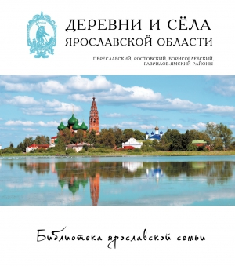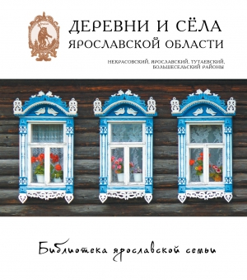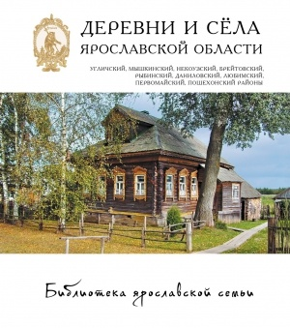

Внимание учащихся 7-8 классов!

МУ ДПО «Информационно-образовательный Центр» и школьная библиотека МОУ СОШ № 20 им. П.И. Батова приглашают принять участие в сетевой краеведческой викторине по серии книг «Библиотека Ярославской земли», модуль «Деревни и сёла Ярославской области».

Викторина проводится в 3 этапа:

1 этап – регистрация участников, ответы на вопросы викторины -12 марта - 23 марта;
2 этап – отправка работ участников координатору викторины до 23 марта;
3 этап – оценивание и подведение итогов, обмен мнениями - 23 марта – 27 марта 2018г.
Участвуя в сетевой викторине, вы узнаете информацию из истории родного края, сможете познакомиться с интересными историческими событиями нашего края, с выдающимися земляками, пройдёте вместе с авторами по красивейшим местам нашего края, познакомитесь с культурным наследием деревень и сёл Ярославской области, познакомитесь с великолепным содержанием книг серии «Библиотека Ярославской семьи. Вы сможете присоединиться к обсуждению актуальных вопросов по данной теме, попробовать свои силы высказать свое мнение и внести свои предложения.
Вам будет предоставлено подтверждение образовательной и творческой активности - сертификат участника.
Доступ к сайту сетевой телеконференции открыт с 12 марта по 27 марта 2018 года. Дедлайн сетевой викторины 27 марта 2018 г.

Перейдите по ссылке:
http://iocryb.ru:1122/mediawiki/index.php/Библиотека_Ярославской_семьи

Обращаем ваше внимание, что на странице «Обсуждение» сайта сетевой викторины вы можете задать вопросы, оставить комментарий по организации участия в сетевой викторине.

Приложение: Инструкция для регистрации участников сетевой краеведческой викторины.

По всем вопросам обращаться
в библиотеку гимназии

